Galerie La Ferronnerie
Brigitte Négrier
40, rue de la Folie-Méricourt
F-75011 Paris +33 (0)1 78 01 13 13
www.galerielaferronnerie.fr
mardi à vendredi : 14h-19h, samedi : 13h-19h
Dominique Dehais Félix Pinquier

peinture, sculpture, dessin

vernissage mercredi 4 septembre de 18h à 21h30
exposition du 4 septembre au 5 octobre 2013

Hors les murs I L’Institut finlandais donne carte blanche à Brigitte Négrier :
Sanna Kannisto, vernissage 30.09.13 - www.institut-finlandais.asso.fr

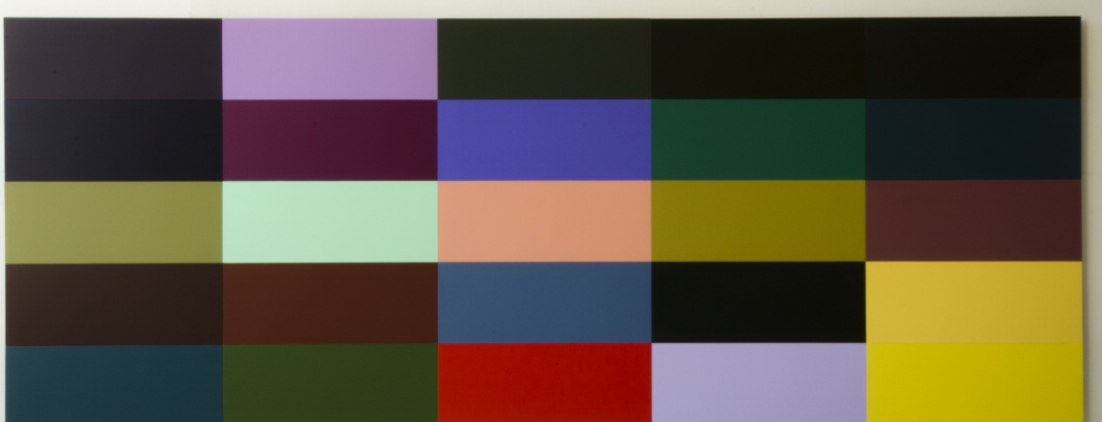

Dominique Dehais, ‘5 x 5 au dé’, 2012
acrylique sur plaques époxy, 87,5x230cm

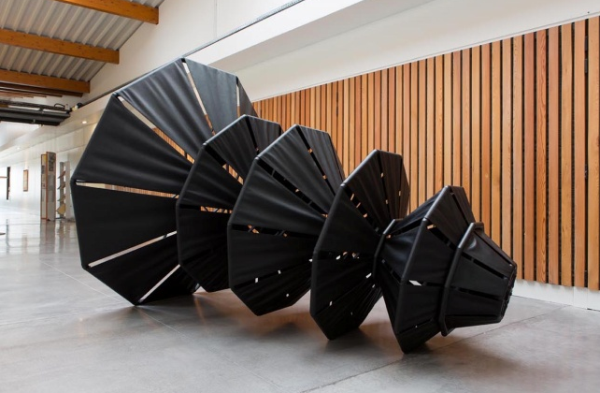
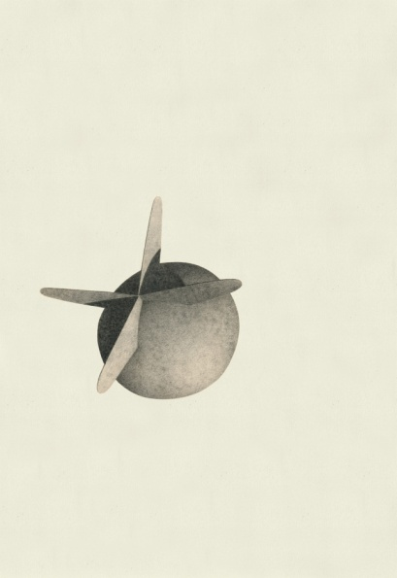
Félix Pinquier, ‘Orbe’, 2013 Félix Pinquier, ‘Station’, 2013, 220x180x180cm
crayon sur papier, 93x64 cm cuir, métal, co-production Fondation Hermès

Dominique Dehais et Félix Pinquier composent des oeuvres où l’oeil perçoit des figures aisément repérables, que ce soit les grilles colorées pour l’un, ou des ‘objets’ volants pour l’autre ; après un temps d’observation, il apparait que l’ensemble des couleurs organisées en grille par Dominique Dehais répond à une logique très singulière, quant aux objets dessinés ou sculptés par Félix Pinquier, il s’avère rapidement que l’impression première est troublée dès que le spectateur cherche à vérifier ce qu’il croit avoir reconnu ; l’exposition propose les interférences de ces perceptions variables.
Félix Pinquier, né en 1983 ‘Je suis fasciné par l’idée de synesthésie, ce phénomène neurologique par lequel plusieurs sens sont associés. Dans certaine forme de synesthésie, des stimuli visuels se traduisent par des réponses auditives. Le corps indique une réponse sonore à des signaux visuels. La lecture est une certaine forme de synesthésie. Il y a dans la lecture, un espace mental qui s’ouvre, une profondeur qui dépasse les simples lettres imprimées en noir sur blanc. Si je dis cela, c’est que la lecture des objets et leurs capacités de suggestion mentale est importante dans mon travail…’

Dominique Dehais, né en 1956, vit à Paris. Peintre de formation, il crée des œuvres monumentales en trois dimensions, dans lesquelles le spectateur peut expérimenter physiquement son système. En utilisant des panneaux de bois, colorés suivant un procédé de hasard qu’il a élaboré au préalable, et en les installant dans un espace selon un schéma, il provoque une sensation à la fois visuelle et physique chez le spectateur.
A venir à la galerie
8.10.13 > 5.11.13 Drôles d’oiseaux, Frédéric Coché, Laurent Fiévet, Sanna Kannisto,
Marie-Amélie Porcher

Actualités hors les murs

Félix Pinquier
20.06.13 > 15.09.13 Nouvelles vagues -Condensation, commissaire : Gaël Charbaud,

Les résidents de la Fondation Hermès, Palais de Tokyo, Paris

Sanna Kannisto
30.09.13 > 03.11.13 ‘Etudes de terrain’, commissaire Brigitte Négrier, Institut finlandais, Paris
26.10.13 > Arte Video Night #5, avant première au Palais de Tokyo, Paris

Juha Nenonen
06.11.13 > 20.12.13 ‘Au bord...’, commissaire Brigitte Négrier, Institut finlandais, Paris

cette exposition fera partie du parcours Paris Photo 2013

www.parisphoto.com/

Frédéric Coché

5.07.13 > 25.08.13 Hôtel de Banville, Les Baux-de-Provence, Festival A-part

www.festival-apart-2013.com/node/39

Martin Bissière
5.07.13 > 30.09.13 La montée des extrêmes, Musée Henri Martin, Cahors, France

Laurence Aëgerter
22.06.13 > 24.11.13 ‘Bonjour Monsieur Matisse’, group show in MAMAC Nice, France
with a.o. Tom Wesselman, Niki de Saint Phalle, Alain Jacquet, Sarah Moon

